Советы любителям прогулок в лесу: защита от клещей
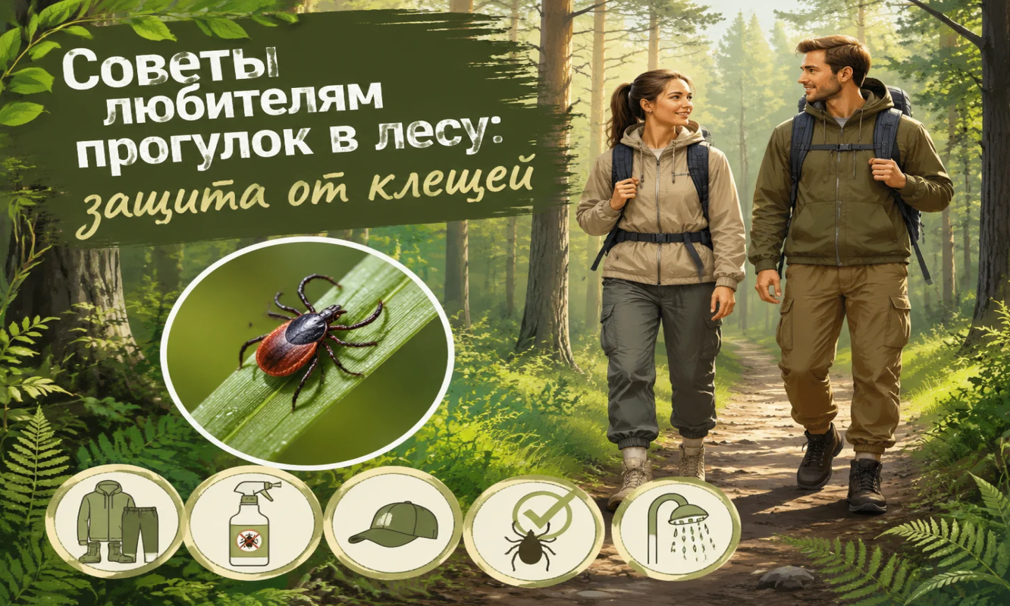
С наступлением весны, а также в летний период, начинается сезон активности клещей, представляющих угрозу здоровью. Наибольшую опасность несут иксодовые клещи, такие как таежный и лесной, которые могут переносить смертельно опасные заболевания, такие как энцефалит, боррелиоз, риккетсиоз, моноцитарный эрлихиоз человека, гранулоцитарный анаплазмоз человека. Чтобы защититься от укусов клещей, рекомендуется соблюдать ряд профилактических мер.
Правильный выбор одежды:
- светлая однотонная одежда. На ней легче заметить клеща. Камуфляжная расцветка, наоборот, может помочь паразиту остаться незамеченным;
- закрытая одежда с длинными рукавами и штанинами. Манжеты должны плотно прилегать к запястьям, а верхняя часть одежды – заправляться в брюки;
- заправка брюк в носки с плотной резинкой или в высокие сапоги/ботинки;
- головной убор (капюшон, косынка, шапка), длинные волосы лучше убрать в головной убор.
Специальные средства защиты:
- репелленты – средства для отпугивания клещей. Их наносят на одежду. Внимательно читайте инструкции к таким средствам!
- акарициды – убивают клещей при контакте с обработанной поверхностью. Их наносят на одежду, обувь и снаряжение (палатки, рюкзаки) в хорошо проветриваемом помещении;
- акарицидно-репеллентные средства – комбинированные препараты, которые одновременно отпугивают и уничтожают клещей.
Регулярные осмотры:
- проводить самоосмотры и взаимоосмотры каждые 15–20 минут во время прогулки;
- после возвращения из леса тщательно осмотреть тело, одежду и волосы. Особое внимание уделить складкам кожи, подмышечным впадинам, паховой области, кожным покровам за ушами, а также на шее.
Самым эффективным способом защиты от клещевого энцефалита является вакцинация.
Вакцинация от клещевого энцефалита проводится по схеме:
- первая прививка (V 1) - в выбранный вами день;
- вторая прививка (V 2) - через 1-5 месяцев (в зависимости от вакцины);
- через 12 месяцев нужно будет провести ревакцинацию (RV);
- далее RV проводится каждые 3-5 лет.
Для выработки иммунитета требуется не менее двух недель, поэтому завершить курс (две прививки) против клещевого энцефалита необходимо не позднее, чем за 2 недели до эпидемического сезона. Лучше всего вакцинацию проводить заблаговременно – ранней весной.
Что делать при укусе клеща:
- как можно скорее обратиться в медицинское учреждение для удаления клеща и сдачи его на анализ в лабораторию;
- при самостоятельном удалении действовать осторожно, чтобы не оторвать хоботок и не оставить его в коже. Можно использовать нитку или пинцет;
- после удаления клеща вымыть руки с мылом, обработать место укуса антисептиком (например, йодом или перекисью водорода);
- в случае обнаружения в клеще возбудителя инфекции нужно обратиться к врачу, чтобы получить профилактическое лечение;
- быть внимательным к своему здоровью в течение месяца после присасывания клеща. При изменении самочувствия (повышение температуры, покраснение в месте укуса и др.) следует обратиться к врачу, сообщив ему о факте присасывания клеща.

Соблюдайте меры профилактики! Будьте здоровы!

В случае возникновения нештатной ситуации санитарно-эпидемиологического характера для получения консультации и защиты своих прав вы можете обратиться в Единый консультационный центр Роспотребнадзора 8 800 555 49 43
# санпросвет
Информация с использованием материалов: https://cgon.rospotrebnadzor.ru, рисунок сгенерирован с помощью нейросети

